**ХЛІБ** — НАРОДНЕ БАГАТСТВО

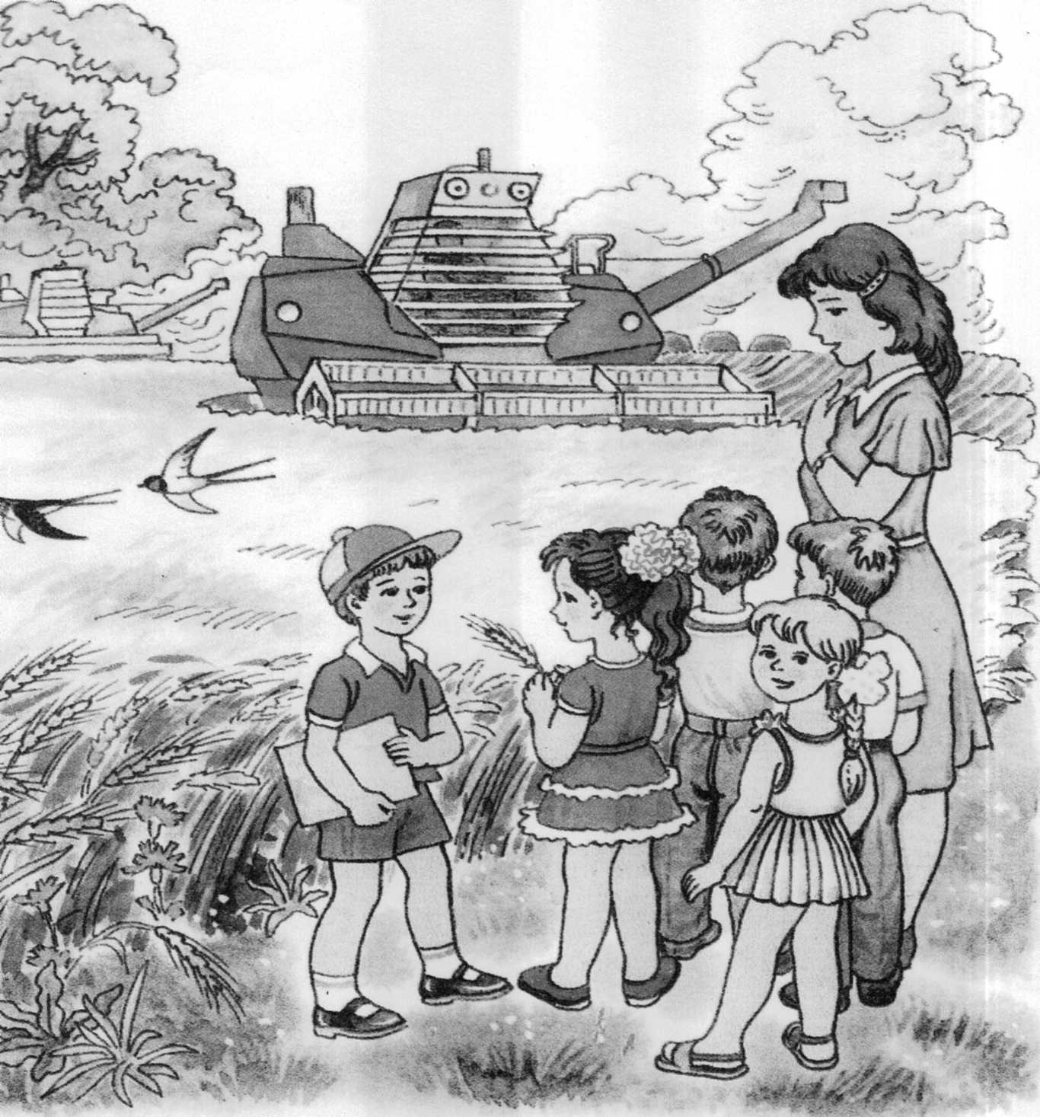

Пахучий хліб, духмяний хліб

У будень і на свято.

Учись, дитино, ввесь свій вік

Святий хліб шанувати!

Мета :ознайомити дітей зі звичаями українського народу,секретами української кухні; продовжувати формувати у дітей уяву про усну народну творчість, закріплювати знання про український символ - рушник,розширити знання дітей про шлях хліба з поля до столу;розвивати почуття гумору дати поняття про рекламу, як економічний термін, продовжувати знайомити дітей з економічними поняттями: товар гроші. Виховувати любов до народних традицій, повагу до людської праці, виховувати інтерес до народної творчості,любов до рідного краю.

Гостей ми радо зустрічаєм

Пахучим пишним короваєм,

Вклоняємося до землі

Та зичим щастя від душі.

Учитель. Здавна народ України славився своєю гостинністю, бо «веселий гість — дому радість». Споконвіку на столі, застеленому барвистими вишитими рушниками лежав хліб, а поруч нього — сіль, які завжди для українців були святинею. 3; старовинним звичаєм хліб-сіль підносили дорогим гостям при зустрічі на знак великої пошани. Хлібом-сіллю запрошували до столу, ними дякували за гостинність.

Хліб наш насущний, хліб святий, хай завжди буде в кожній українській хаті, як дар Божий; хай лежить на столі в обрамленні вишитого рушника!

Ідіть, гості, всі до хати

Наших страв покуштувати!

З жита стиглого, пшениці

Смачні, славні паляниці.

Всіх ми радо почастуєм,

Настрій гарний подаруєм.

Зеленее жито, зелене

Хорошії гості у мене.

Зеленее жито женці жнуть

Хорошії гості в хату йдуть.

Добрий день кажу я всім: І дорослим, і малим! Добрий день, любі друзі!

Яке чудове привітання «Добрий день».

Це означає, що у нас гарний настрій, хороше на серці.

Добрий день - це означає, що всі ми бажаємо Один одному добра.

Треба дружно привітатись: Добрий день!

Діти: Добрий день!

Дружно голосно сказати: Добрий день!

Діти: Добрий день!

•

Вліво — вправо поверніться,

Туди-сюди усміхніться.

Добрий день! Добрий день! Добрий день!

Учитель. Українська народна кухня — це така сама культурна спадщина нашого народу, як мова, література, мистецтво, це неоціненний здобуток, яким можна пишатися який слід пам'ятати. Літописи та інші писемні пам'ятки свідчать про багатство і розмаїтті с грав, які готували й споживали наші пращури. З давніх-давен Україна славилась своєю багатою кухнею. Наші національні страви популярні не лише в Україні, а й далеко за її межами.

Загадаю вам загадку. Місили, місили, Ліпили, ліпили, А тоді - хіп та в окріп! А вже наостанку -В масло та сметанку, Хто зуміє відгадати, Того будем частувати.

Як у нас на Україні Вареники варять нині. Вареники пишно лиці З золотистої пшениці.

Вас чекають у макітрі Вареники дуже ситні, Вареники незвичайні, Вареники розважальні.

Вареники в Україні Ліплять й варять ще донині. Без них в неділю не обід, їх любить весь вкраїнський рід.

їх ліпить кожна вправна жінка, Та головне у них начинка:

Гриби, капуста, бараболя, Горох, пшоно а чи квасоля.

А також сир, чи мак, чи гречка -  
 Все підійде, аби не суперечка.

Достиглі вишні, чи суниці Усе заліплять в тісто молодиці.

Вареники - то річ смачна така! Від них і сить , і сила в козака.

Звучить запис укр.. нар. пісні «Із сиром пироги».

Заходить кума Палажка до куми Параски в гості ( жартівлива сценка).

Параска. Ой, кумцю Паласю, заходьте, люба,заходьте, мила, я вас вареничками пригощу.

Палажка. Не можу я такого їсти, бо хочу виглядати як топ-модель.

Параска. Ати хіба не вмієш топати? То взуйся у чоботи , що сусід справив, тай топай собі на здоров'я.

Палажка. Та це не те, я хочу худою бути, як у телевізорі показують- «90-60-90».

Там такі моделі любо глянути. А я? Навіть фартухом не обережешся.

Параска. То ти про кіно? Та вони ж, нещасні, недоїдають, недосипають, та ще за модою не всти гають.Ті л ьк и пошиють довгу спідницю, а вже підрізати пора, бо не модно. Анам, поглянь, як бабусина спідниця пасує. А рум'я­на на лиці не треба й малювати. Це все від здорової української їжі.

Палажка. Правду кажете, кумасю. То ходім поїмо вареників.

Пісня « Ой, кумцю моя».

В кожній хаті на Вкраїні Вареники варять нині: Вареники не погані, Вареники у сметані.

Пісня « А мій милий вареників хоче».

Наварили смакоти -Будем їсти я і ти. А сороки і ворони Будуть їсти макарони.

Пісня «Господиня гарна я».

Казав мені батько: « Звари мені борщик». А я йому не зварила, Бо не митий горщик

Іди, іди, дощик  
Помий мені горщик  
Щоб своєму татусеві  
 Я зварила борщик

Дала мені мама Подушки в придане А вже ж тії подушки Ворони покрали.

Ідуть люди з міста та й з мене сміються Що на моїх подушках ворони несуться.

Не смійтеся люди якось воно буде Обскубу я воронят ще й перина буде.

Приспів:

Правда, люди, правда я господиня гарна я?

Ой росло у полі жито, Добрим дощиком полити. Жито стигло, достигало, Колосочками кивало.

Скоромовка. Жатка жваво жито жне, Жатку жнець не дожене.

Загадка. Сонечко сяє, Небо сміється,

А навкруги - чарівна рослина До землі гнеться.

Жовтенька, ніби золото

Має насіннячко дрібне й вусики довгі.

А коли подивитися на всі рослини відразу, то здається, що розлит( Золотисто-жовту фарбу. Що це за рослина?

Пшениця - дуже давня культура. Вона була відома у багатьох країнах понад 10 тисяч років тому. На території України пшеницю сіяли майже 5 тисяч років тому.

П. Тичина « Де не глянь - колоски».

Гей простори які Любо - мило землі: Де не глянь - колоски Та всі в золоті - сріблі.

Де не глянь — колоски Проти сонця блись — блись. Лиш ген скраю ліски, Ніби дим, простягайсь.

Василь Симоненко « Засівна».

Гей, прослала нива Чорне полотно. Ллється жовта злива -Сіється зерно.

Сійся — родися, Колосом розвийся, Засівайся, ниво, Людям на добро.

Хай у дні яснії Зерно проросла. Як мої надії, Як мої літа.

Сійся — родися, Колосом розвийся, Засівайся щастям, Ниво молода!

Казка « Пригоди зернини».

Йшла зернинка довго, дуже стомилася і вирішила відпочити. Звичайно, зернинці краще всього лягти в теплу , пухку земельку.

Лежить зернинка відпочиває. Тепло їй , затишно. І ось з'явився дощик із своїми срібними відерцями, та й полив земельку. Напилася зернинка водички і почала проростати маленьким росточком. Ось уже він з'явився маленьким зелененьким гострячком. Тепле сонечко, жирна земелька, рясний дощик допомогли набратися сили росточку. І щоб ще сильнішим він ріс , до нього приходить добрий Чарівник, який удобрював земельку, на якій він ріс.

Хто був цей добрий Чарівник? Ріс росточок, набирався сил, і ось одного разу сталося диво. Він став прекрасним колоском, на якому було багато зернинок. Колосок з кожним днем ставав все красивішим, сильнішим, мужнішим. Наливався соками землі. І коли зернятка в колосочку достигли, стали золотими, то дуже захвилювалися: що з ними буде?

Даремно зернятка хвилювалися. Вранці поле прокинулося від гуркоту. Це були комбайни, трактори, машини. І потекли зернятка золотим дощем в кузов машин. І повезли наші зернятка до млина. А там на них чекав добрий , старий Мельник, який перетворив золоті зернятка на біле-біле борошно. Інші машини повезли борошно в магазин. Прийшли господині, купили борошно , вдома замісили тісто і наварили вареників, щоб сьогодні пригостити всіх бажаючих .

З борошна випікають ще й смачний хліб. Розгляньте малюнок.

Пахучий хліб, духмяний хліб У будень і на свято Учись, дитино, ввесь свій вік Святий хліб шанувати!

Акровірш

Хвалить його кожен, Любить його кожен, / дня ми прожити Без нього не можем.

Линуть хвилі легкокрилі, А я море і не море — //а мені люд жне і оре.

Розгадайте чайнворд, в якому слова зашифровані в малюнках.

Послухайте прислів'я про працю, хліб. Посієш вчасно - збереш рясно.

Осінь збирає, а зима з'їдає.

Де господар добре робить, Там і поле щедро родить.

Земля - трудівниця аж парує Та людям хліб готує.

Що посієш, те й пожнеш.

Хто полю годить, тому жито родить.

З народної мудрості

Діалог

* Де починається хліб?
* У тісті.
* Де починається тісто?
* У борошні.
* Де починається борошно?
* У зерні.
* Де починається зерно?
* у землі. ;
* Де починається земля плодовита?
* У рученьках працьовитих. Поле працю любить.

Учитель. Що ж, дорогі друзі, ми з вами зрозуміли, що треба багато працювати на землі, щоб вона нам віддячила щедрим урожаєм і ми могли смакувати запашний хліб та смачні вареники, що ми, власне, зараз і зробимо.

Ідіть гості, всі до хати Наших страв покуштувати! З жита стиглого, пшениці Смачні, славні паляниці.

Всіх ми радо почастуєм, Настрій гарний подаруєм!

І в вас, і в нас, Хай буде гаразд. Щоб ви і ми Щасливі були.

Жито та пшениця У полі родили. Гуси, кури, вівці По дворі ходили.

І в вас , і в нас Хай буде гаразд. Щоб ви і ми Щасливі були.

Щоб світило сонце У ваше віконце Мир вашій родині, Щастя Україні.

[ в вас , і в нас Хай буде гаразд. Щоб ви і ми Щасливі були.

Скільки б не співали, а прощатись час, Кращі побажання ви прийміть від нас.

І в вас , і в нас Хай буде гаразд. Щоб ви і ми Щасливі були.

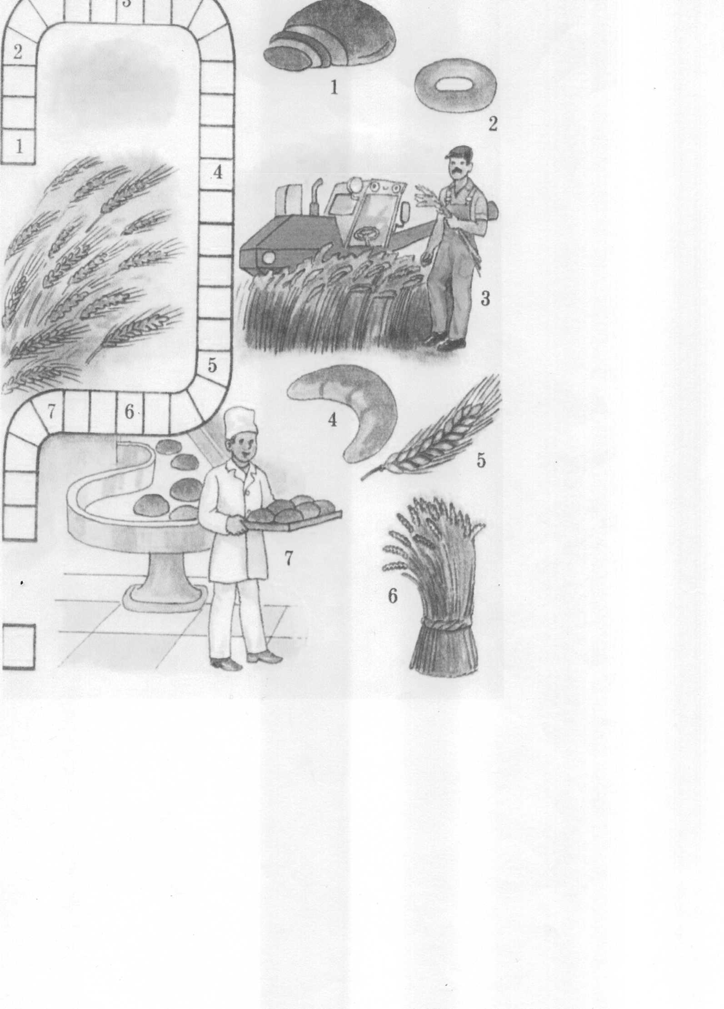

**ХЛІБ**

Принесли хліб. На столі поклали. Пахучий,теплий ще. Із шкоринкою золотавою. Це від вогню позолота в нього.

Та не тільки од вогню. Золоте зерно на борошно мололи. А зерно в золотому колосі на стеблині золоченій гойдалося, срібною росою вмивалося. Золоте проміння сонячне в себе увібрало. Від сонця позолота в хліба. Та чи тільки від нього?

Золоті роботящі руки зерно у ріллю посіяли. Урожай доглянули й зібрали. Роботящі руки зерно змололи, хліб спекли. Роботящі руки в дім його принесли, на вишивану скатертину поклали.

І лежить на столі хліб теплий пахучий , руками роботящими подарований. Лежить ясний, як сонечко, і ніби промовляє:

- Любіть мене, шануйте, їжте та здоровими будьте.

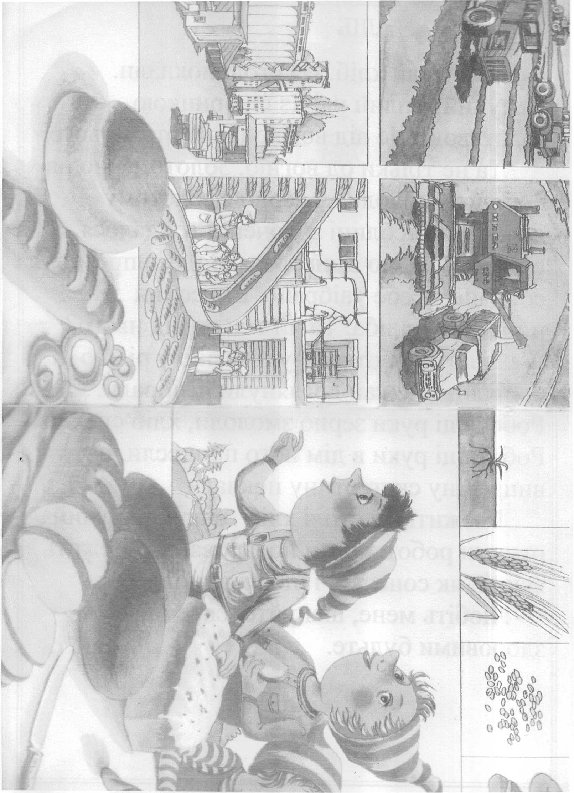

**Х**валить його кожен, **Л**юбить його кожен, **І** дня ми прожити **Б**ез нього не можем.

**Л**инуть хвилі легкокрилі

**А** я море і не море

-**Н**а мені люд жне і оре.